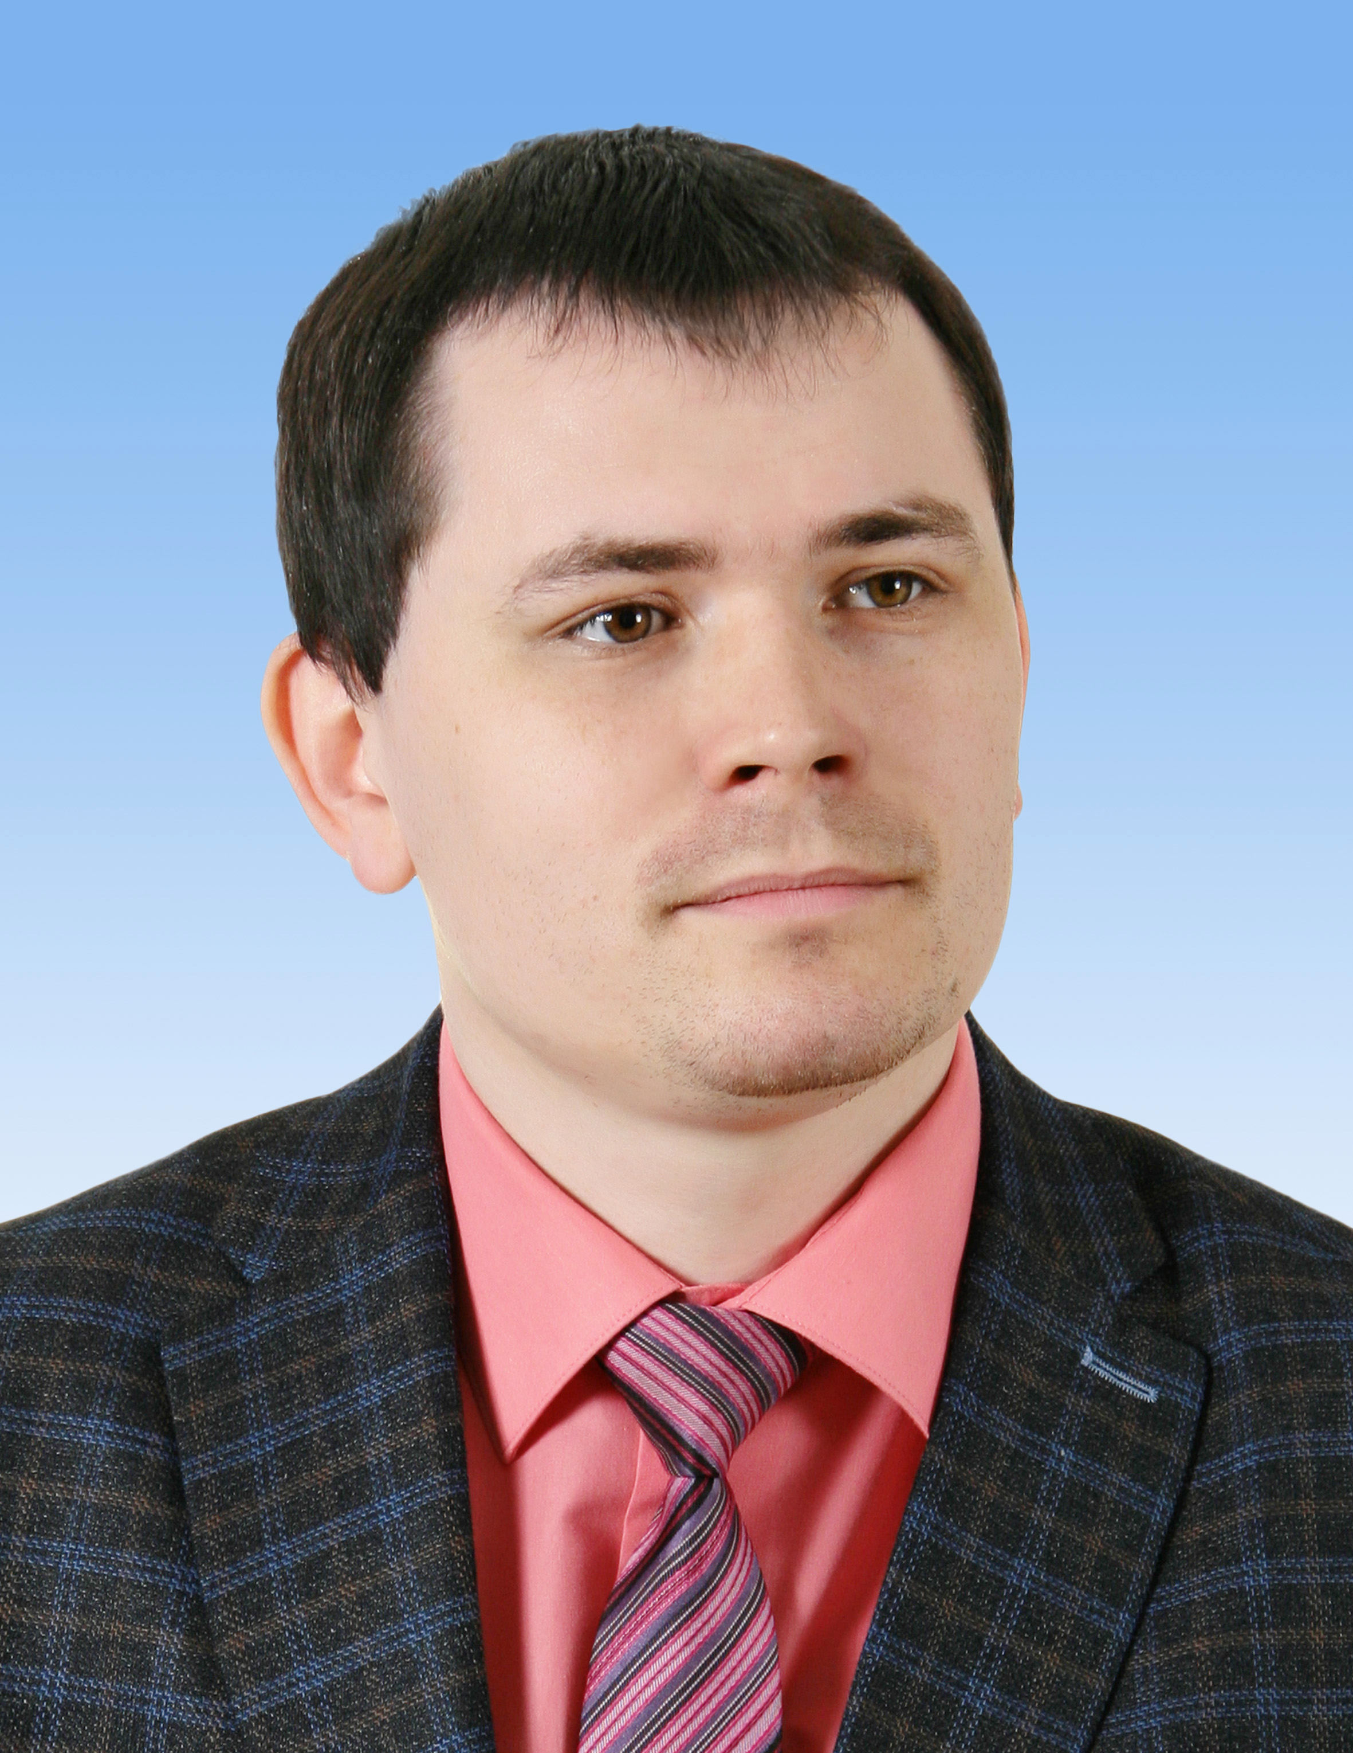
25 февраля 2024 года
выборы депутатов в

ЕДИНЫЙ ДЕНЬ ГОЛОСОВАНИЯ

Кандидат в депутаты

Лиозненского районного Совета депутатов 29 созыва

по Ковалёвскому
избирательному округу № 3

ПИВОВАРЧИК
Сергей Сергеевич

Родился в 1988 году в г.п.Лиозно, белорус.
Имеет высшее образование. В 2010 году окончил учреждение образования «Витебское государственное училище искусств» по специальности «Народное творчество», в 2016 году окончил областное государственное бюджетное образовательное учреждение высшего образования «Смоленский государственный институт искусств» по специальности «Библиотечно-информационная деятельность».
С 2013 года по июль 2023 года работал директором районного Центра культуры государственного учреждения культуры «Лиозненская централизованная клубная система». С августа 2023 года работает заведующим сектором культуры Лиозненского районного исполнительного комитета.
Проживает в г.п.Лиозно, партийный. Женат, имеет четырёх дочерей.
Предвыборная программа
- Оказывать поддержку и помощь на всех уровнях сельхозорганизации и заниматься вопросами тружеников села.
- Оказывать помощь в решении проблем избирателей, доводить до сведения руководства района и заинтересованных служб вопросы и способствовать их решению.
- Поддерживать инициативу жителей по благоустройству территорий и наведению порядка на земле, решать вопросы с ремонтом местных дорог, освещением сельских населенных пунктов и вопросов жилищно-коммунального хозяйства.
- Решать для Вас ваши социально-бытовые проблемы.
Уважаемые избиратели!
Буду своевременно реагировать на обращения и помогать в решении ваших проблем. Готов работать на благо общества. Искренне надеюсь на Ваше доверие и поддержку!!!

